Abiso sa Konstruksyon

Ano ang Aasahan
- Ang parking lot sa south side ng Santa Clara St. sa pagitan ng Barack Obama Blvd. at S Montgomery St. ay sarado ng mas maaga pa sa Hulyo 20 sa loob ng tatlong buwan para sa pagsusuri ng lupa at aktibidad ng paghuhukay ng trench.
- Kasama sa mga field equipment ang sawcut machine, excavator/backhoe, at geotechnical coring machine.
- May kaunting alikabok, ingay, at pagyanig habang oras ng pagtatrabaho.
- Ang mga sasakyang natitira sa parking lot pagkatapos ng pagsasara ay sasailalim sa pag-towing sa gastos ng may-ari. Para mabawi ang mga nakumpiskang sasakyan, tawagan ang City of San José Police Department sa: (408) 277-8900.

Mag-sign up para sa mga update sa konstruksyon at maghanap ng mga pagsasalin sa www.vtabart.org

Mga Darating na Pagsusuri sa Lupa para sa Hinaharap ng Diridon BART Station Area

Parking Lot South ng Santa Clara St. sa pagitan ng Barack Obama Blvd. at S Montgomery St.

Kasing-aga pa ng Lunes, Hulyo 20, 2026 (Tatagal ng 3 buwan)

Oras ng Pagtatrabaho: 7:00 a.m. hanggang 7:00 p.m., Lunes hanggang Biyernes

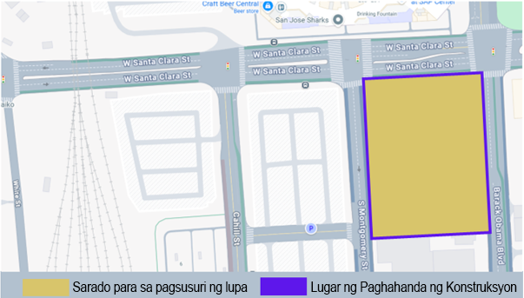

 Mga Tip sa Kaligtasan sa Daan
- Panatilihin ang ligtas na distansya sa pagsunod
- Planuhin ang iyong trip bago mag-trip
- Mag-slow down at sundin ang mga naka-post na speed limit
- Maging alerto sa iyong paligid
- Bigyang-pansin ang mga palatandaan sa kaligtasan

 Impormasyon ng Proyekto
Ang BART Silicon Valley Phase II Extension (Phase II Project) ng VTA ay anim na milya, apat na istasyon na extension ng BART mula sa Berryessa / North San José Station (binuksan noong 2020) hanggang sa downtown San José hanggang sa Lungsod ng Santa Clara. Ang Phase II Project ay planong magsama ng mga limang milyang-subway, tatlong istasyon na may mga underground platform (28th Street/Little Portugal, Downtown San José, at Diridon), isang ground-level station (Santa Clara), pasilidad sa pagpapanatili at storage ng train, at mga karagdagang pasilidad.

